entre gare du Luxembourg & gare d'Etterbeek

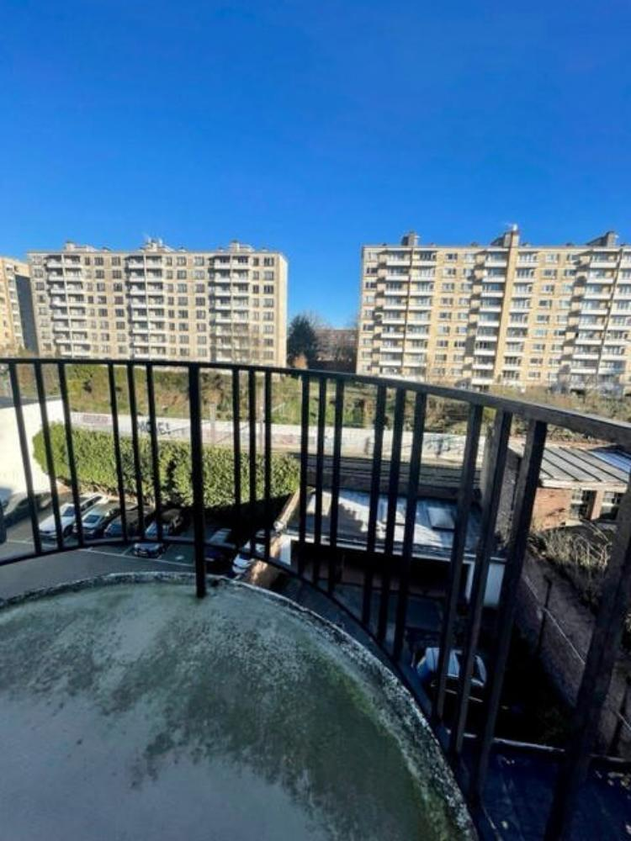

Ixelles (Réf 2376-2440 B) PROCHE GARE ETTERBEEK - Bel appartement de 2 chambres (A REMETTRE AU GOUT DU JOUR) sis au 3ème étage/7 étages avec ascenseur aux normes. Vaste hall d'entrée et wc séparé - espace vestiaire avec grande penderie encastrée - superbe salon en "L" (PLEIN SUD avec volets) avec salle à manger de 41 m² en parquet massif - grande cuisine avec juste les meubles et arrivée gaz + arrière cuisine/bureau - 2 chambres en parquet (11 & 17 m²) - terrasse arrière S-E (3 m²) au calme sans vis-à-vis - hall de nuit - double vitrage partout - charges mensuelles de +/- 300€ (chauffage central gaz - eau - commun - syndic - assurance, c'est à dire TOUT SAUF ELECTRICITE ET INTERNET!). PEB = D-. LIBRE A L'ACTE - 1 très grande cave saine. FAIRE OFFRE A PARTIR DE 285.000€ SOUS RESERVE DE L'ACCORD DES PROPRIETAIRES.

Infos & Visites Century 21 Boondael 02/660.21.21
OU www.century21boondael.be

Prix de vente : 365.000 €

Avenue de la Couronne, 364a à 1050 Ixelles

Informations générales :

- Nombre de chambre : 2
- Nombre de salle de bains : 1
- Garage / Parking : /
- Terrasse : oui arrière
- Jardin : non
- Exposition : Sud Ouest
- Type de cuisine : Equipement de base
- Type de chauffage : Gaz
- Année de construction : 1937

Surfaces :

- Surface habitable : 120 m²

Détails :

3ème étage:
- 2 Chambres EN PARQUET MASSIF - CH1 : 4,63 x 3,69 = 17,12 m² - CH2: 3,79 x 2,85 = 10,85 m²
- Cuisine 3,65 x 2,53 = 9,28 m² - équipée de meubles + évier + raccord du gaz + arrière cuisine/bureau : 2,15 x 1,74 = 3,76 m²
- Hall d'entrée : 2,53 x 2,12 = 5,38 m² - de nuit : 6,41 m² avec placard/penderie encastré
- Salle à manger en parquet massif : 4,32 x 4,18 = 18,10 m²
- Salle de bains avec wc : 2,83 x 1,98 = 5,62 m²
- Salon en parquet massif : 5,89 x 3,85 = 22,68 m² + loggia : 3,91 x 0,74 = 2,90 m²
- Buanderie raccord pour machine à laver : 1,67 x 1,18 = 1,97 m²
- WC 2 wc - 1 wc séparé + 1 wc dans la salle de bains
Sous Sol:
- Cave au sous-sol : n°4
Pièces diverses:
- Terrasse arrière en arrondi
Equipements de Cuisine:
- Cuisinière au gaz
- Meubles de cuisine
- Evier
Equipements divers (suite):
- Double vitrage
- Volet à l'avant
Fenêtres:
- PVC double vitrage partout
Certifications:
- Emissions CO2 52,00 Kg Co2m²an
- Numéro de certificat PEB 202301260000632341-01-5
- Prestation énergétique 202,00 Kwh
- Total énergie primaire 27.614,00 kwh/an
Sol:
- Parquet
Services:
- Crèche
- Ecole
- Gare d'Etterbeek
- Hôpital d'Ixelles
- Université ULB
Vue:
- Dégagée plein SUD à l'avant - EST à l'arrière sans vis-à-vis!

